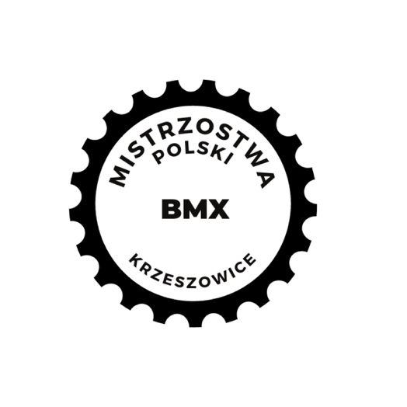

MISTRZOSTWA POLSKI BMX FREESTYLE PARK & FLATLAND
24.06.2023 KRZESZOWICE

Regulamin Zawodów
Technical Guide

- Organizator / Organisation

Fundacja Polish Champs, ul. Partyzantów 71, 29-100 Włoszczowa

Współorganizator / Co-hosts
Świętokrzyski Regionalny Związek Kolarski, ul. Paderewskiego 4D/2, 25-017 Kielce srzkol.kielce@gmail.com

Współorganizator / Co-hosts
Stowarzyszenie Zawodowy Klub Kolarski Domin Sport, ul. Wiśniowa 17a, 29-100 Włoszczowa
www.dominsport.pl dominsport@wp.pl

- Dyrektor Wyścigu / Race Director
Konrad Ulanicki tel: 723-246-159
e-mail: srzkol.kielce@gmail.com

Zasady rozgrywania zawodów / Competition rules

Wyścig zostanie przeprowadzony zgodnie z przepisami UCI, PZKol oraz niniejszym regulaminem. The race will be conducted in accordance with the UCI, PZKol regulations and these regulations

- Termin / Race Date

24 czerwiec 2023 (sobota). 24 June 2023

- Lokalizacja / Location
Skatepark Krzeszowice, plac targowy, ul. Sportowa

- Ranga / Event Category
Mistrzostwa Polski (CN) / National Championship
Wyścig jest wpisany do kalendarza PZKol dla zawodników licencjonowanych w kategorii: Elita mężczyzn Freestyle Park, Elita mężczyzn Flatland, Elita kobiet Flatland.
Puchar Polski / Polish Cup
Amator Freestyle Park ( 15 lat i więcej), Youth Amator (7-14 lat), Amator flatland (15 lat i więcej)
Zawodnicy 15-18 lat mają okazać ważne sportowe badania lekarskie. / The race is entered into the PZKol calendar for licensed competitors in the categories: Elite men Freestyle Park, Elite Men Flatland, Elite Women Flatland, Amator Freestyle Park ( 15 years and older), Youth Amator (7-14 years), Amator Men flatland (15 Years and older)
Riders aged 15-18 are to show valid sports medical examinations.

Kategoria / Category | Wiek / Age
Youth Amator Men (Amator Men) | 7-14 lat, 7 to 14 years old
Mężczyźni Elita (Elite Men) | 15 lat i starsze (15 years and older)
Kobiety Elita (Elite Women) | 15 lat i starsze (15 years and older)

Mężczyźni Amator (Amator Men) | 15 lat i starsi (15 years and older)

- Zapisy/ Registration
Zgłoszenie do wyścigu będą dostępne - https://wynikizawodow.eu/zgloszenia - i będą przyjmowane on-line w terminie do dnia 18.06.2023 r. do godz. 12:00 / The application for the race will be available https://wynikizawodow.eu/zgloszenia and will be accepted on-line until 18.06.2022 at 12:00 in date.
Dodatkowe zgłoszenia w Biurze Zawodów nie będą przyjmowane. / Late registration will be not available.

- Uczestnicy / participants
Zawodnicy licencjonowani pełnoletni – ważną licencję, zawodnicy niepełnoletni ważną licencje oraz badania lekarskie aktualne.
Krótka instrukcja wyrobienia licencji kolarskiej:
wszystkie informacje, druki i opłaty są dostępne pod adresem:
https://pzkol.pl/8,licencje-kolarskie.html
Aby wyrobić licencję w przypadku osób pełnoletnich wystarczy wypełnić wniosek, opłacić licencję oraz wykupić ubezpieczenie od uprawiania sportów wyczynowych, w przypadku osób niepełnoletnich trzeba dodatkowo wykonać badania lekarskie zezwalające na uprawianie sportu.
Zawodnicy nielicencjonowani:/ Unlicensed riders:
Zawodnicy pełnoletni wypełniają oświadczenie o ich stanie zdrowia oraz o starcie w zawodach na własną odpowiedzialność.
Zawodnicy niepełnoletni wypełniają oświadczenie oraz muszą mieć zgodę rodziców na udział w zawodach.
Adult competitors fill out a declaration about their health and about starting in the competition at their own risk.Underage riders must complete a declaration and have parental consent to participate in the competition.

- Biuro zawodów / Competition office

Biuro zawodów będzie znajdowało się przy Skatepark Krzeszowice - ul. Sportowa / The competition office will be located in Skatepark Krzeszowice - ul. Sportowa

- Nagrody / Cash prizes

Miejsce  position | Mężczyźni Elita  Men Elite Park | Miejsce  position | Mężczyźni Amator  Men Amator Park | Miejsce  position | Mężczyźni i kobiety Elita  Men and Women Elite Flatland
1 | 1000 zł | 1 | 500 zł | 1 | 300 zł
2 | 500 zł | 2 | 300 zł | 2 | 200 zł
3 | 300 zł | 3 | 200 zł | 3 | 100 zł
SUMA | 1500 zł | SUMA | 1000 zł | SUMA | 600 zł
Wszystkie nagrody będą wypłacane w polskich złotych (PLN)/ All prizes will be paid in Polish zlotys (PLN)
Z wyścigu Open zostanie wyłoniony Mistrz Polski zgodnie z przepisami PZKol w kategori Elita Mężczyzn Park, Elita mężczyzn i kobiet Flatland / The Polish Champion will be selected from the race in accordance with the PZKol regulations in the Men Elite Park, Women and Men Elite Flatland

- Harmonogram czasowy / Race schedule

24.06.2023 | 8.30-11.00 | Zapisy w Biurze zawodów // Registration at the Competition Office
 | 9.00-10.00 | Trening Flatland na Skatepark 20 min/kategorie// Skatepark open for practice for flatland 20min/category
 | 10.00-10.15 | Ceremonia otwarcia Mistrzostw Polski // open ceremonii
 | 10.15-10.45 | Kwalifikacje/finały kategoria kobiet elite flatland // qualification/finals elite women flatland
 | 10.45-11.15 | Kwalifikacje/finały kategoria mężczyzn elite flatland // qualification/finals elite men flatland
 | 11.15-12.00 | Kwalifikacje/finały kategoria mężczyzn amator flatland // qualification/finals amator men flatland
 | 12.00-12.20 | Dekoracja BMX Flatland/ decoration BMX Flatland
 | 12.20-13.00 | Trening BMX Freestyle Park Youth Amator men na Skatepark // Skatepark open for practice for BMX Freestyle Park Youth Amator men
 | 13.00-14.00 | Kwalifikacje/finały BMX Freestyle Park Youth Amator men // qualification/finals BMX Freestyle Park Youth Amator men
 | 14.00-15.00 | Trening BMX Freestyle Park Amator men na Skatepark // Skatepark open for practice for BMX Freestyle Park Amator men
 | 15.00-16.00 | Kwalifikacje/finały BMX Freestyle Park Amator men // qualification/finals BMX Freestyle Park Amator men
 | 16.00-17.00 | Trening BMX Freestyle Park Elite men na Skatepark // Skatepark open for practice for BMX Freestyle Park elite men
 | 17.00-18.00 | Kwalifikacje/finały BMX Freestyle Park Elite men // qualification/finals BMX Freestyle Park Elite men
 | 18.00-18.45 | Dekoracja BMX Freestyle Park oraz zamknięcie Mistrzostw Polski / decoration BMX Freestyle Park

Zawody odbędą się zgodnie z zasadami i przepisami UCI oraz PZKol.
The Cycling BMX Freestyle Park and Flatland Competition will be held in accordance with the edition of the UCI Rules Book that is in force at the time of the Games.

- Trening / Training sessions

Oficjalny trening dla zawodników Flatland odbędzie się w sobotę 24.06.2023 godz. 9.00 – 10.00
Oficjalny trening dla zawodników Freestyle Park odbędzie się w sobotę 24.06.2023 godz. 12.20 – 13.00, 14.00-15.00, 16.00-17.00

/ The official training for riders will take place at schedule

Wszyscy zawodnicy znajdujący się na Skate Park podczas oficjalnych treningów muszą posiadać opaskę. / All riders on the route during official training sessions must have a band

- Opłaty startowe / Entry fees

Kategoria wiekowa / Category | Opłata startowa  Entry fee
ZAWODNICY LICENCJONOWANI i AMATORZY
Wszystkie kategorie / All category | free

- Ceremonia dekoracji / Award Ceremony

Ceremonia dekoracji oraz zamknięcie Mistrzostw Polski odbędzie się o godzinie 12.00 i 18.00
Do dekoracji winni się stawić wszyscy zawodnicy otrzymujący nagrody finansowe oraz trzech pierwszych w pozostałych kategoriach. / The decoration ceremony will be held at 12.00 and 18.00 pm . All competitors receiving financial prizes and the first three in the remaining categories should appear for decoration.

- Kary / penalties

Zgodnie z obowiązującymi przepisami UCI / PZKol. / In accordance with the applicable regulations of UCI / PZKol.

- Kontrola antydopingowa / Anti – doping control
Podczas wyścigu obowiązują przepisy antydopingowe UCI. / UCI anti-doping rules will apply during the race.

- Wyniki / Results

Po zakończeniu zawodów wyniki zatwierdzone przez Sędziów będą publikowane na stronie www.wynikizawodów.eu , www.pzkol.pl / After the end of the competition, the results approved by the Judges will be published on the website www.wynikizawodów.eu, www.pzkol.pl

- Punktacja UCI Mistrzostw Polski

1 m | 200 pkt
2 m | 160 pkt
3 m | 130 pkt
4 m | 110 pkt
5 m | 90 pkt
6 m | 70 pkt
7 m | 50 pkt
8 m | 30 pkt
9 m | 20 pkt
10 m | 10 ptk

- Skate Park / Skate Park
Skatepark Krzeszowice ulica Sportowa/ Skatepark Krzeszowice - Sportowa Street

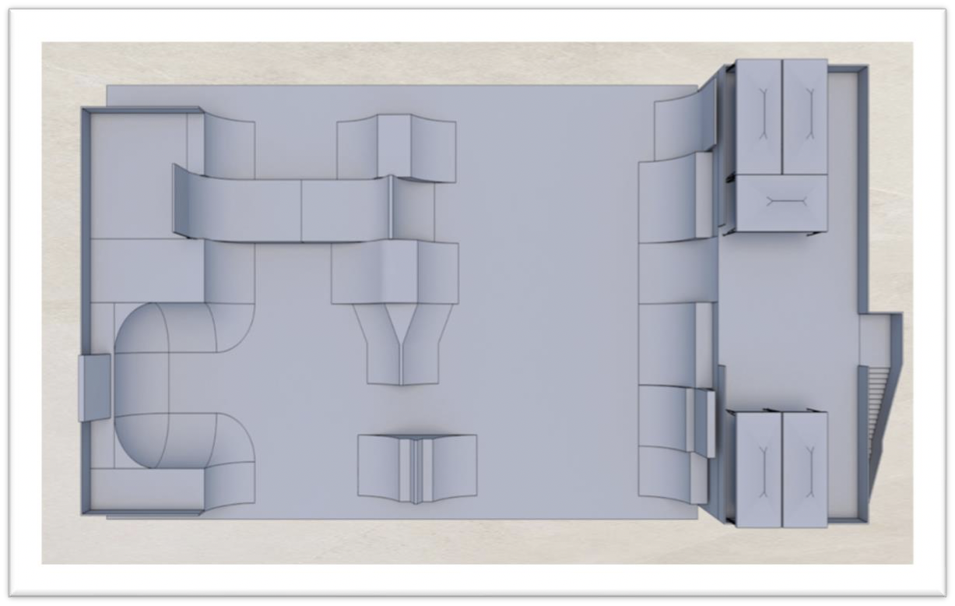

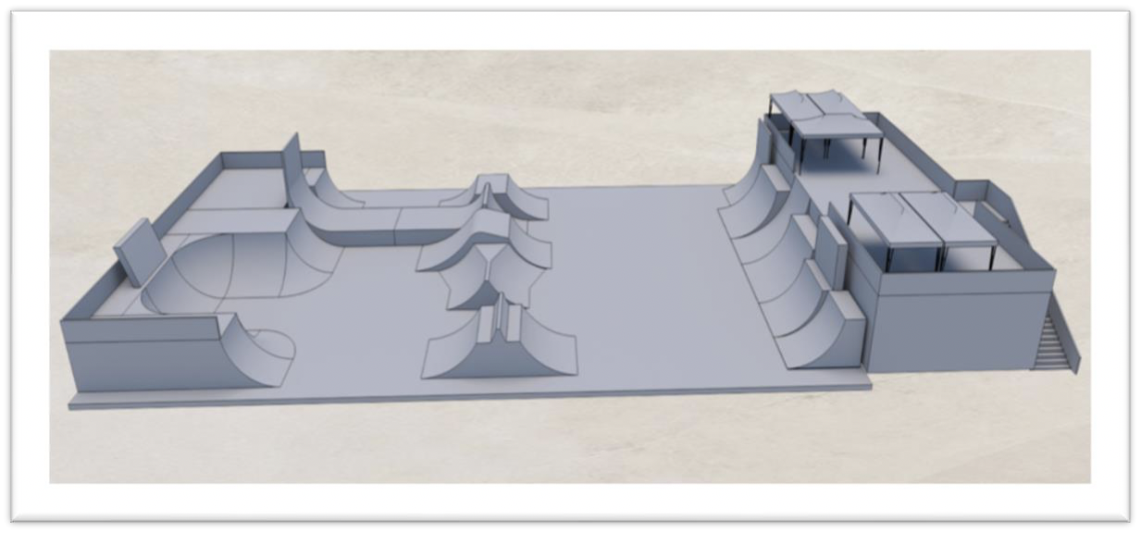
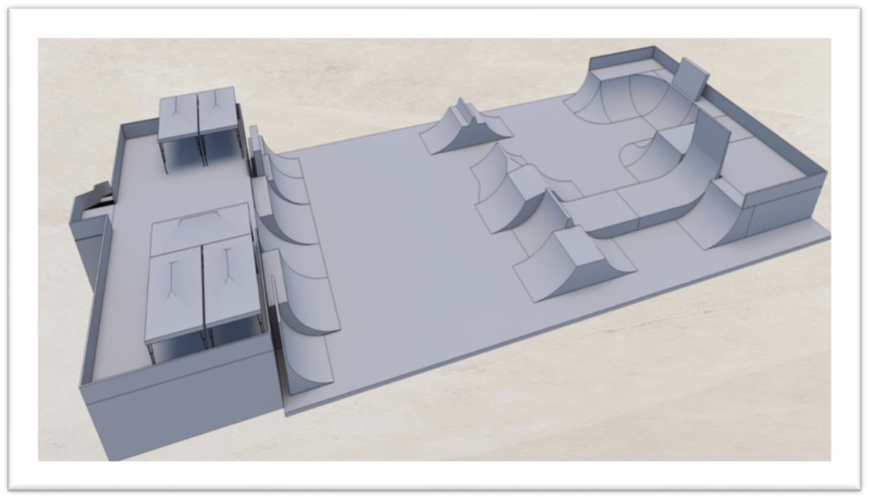

- Skład komisji sędziowskiej / commissaires

- Sędzia Główny -
- Dodatkowi Komisarze i Sędziowie zostaną wyznaczeni przez Kolegium Sędziów Polskiego Związku Kolarskiego
- Chief Judge -
- Additional Commissioners and Judges will be appointed by the Judges of the Polish Cycling Federation

- Parking / Parking
Przy Skatepark Krzeszowice / On the route of the competition

- Najbliższy szpital / Nearest hospital

SP ZOZ Szpital Uniwersytecki w Krakowie

ul. Mikołaja Kopernika 36
31-501 Kraków

- Lotnisko / Airport

Kraków Airport im. Jana Pawła II
ul. Kapitana Mieczysława Medweckiego 1, 32-083 Balice

- Zakwaterowanie / accommodation

www.booking.com

- Zasady bezpieczeństwa / safety rules

Wszyscy zawodnicy mają obowiązek jeździć w kasku ochronnym podczas wszystkich wyścigów oraz treningów. W wyścigu mogą startować tylko zawodnicy posiadający ważną licencje, poza wyścigiem amatorów. Zawodnicy biorą udział w wyścigu na własną odpowiedzialność. Organizator nie ponosi odpowiedzialności na szkody poniesione i spowodowane przez uczestników. / All competitors are required to wear a protective helmet during all races and training sessions. Only competitors with valid licenses UCI ID may take part in the race, except for the amateur race. Competitors take part in the race at their own risk. The organizer is not responsible for damages incurred and caused by participants.

- Postanowienia końcowe / Final provisions

- We wszystkich sprawach nieobjętych niniejszym regulaminem decyduje Sędzia Główny w porozumieniu z Organizatorem. / In all matters not covered by these regulations, the Main Judge decides in agreement with the Organizer.
- Każdy startujący wyraża zgodę na przetwarzanie swoich (lub swojego podopiecznego) danych osobowych podanych przy rejestracji w rozumieniu stawy o ochronie danych osobowych z dnia 29 sierpnia 1997 r. (Dz.U.2002.101.926) oraz wykorzystania wizerunku przez organizatora wyścigu w celu promocji i upowszechniania sportu oraz kultury fizycznej, w tym publikacji wyników, zdjęć i sprawozdań z zawodów w prasie, na stronach internetowych itp. / Each competitor agrees to the processing of his (or his ward's) personal data provided at registration within the meaning of the Personal Data Protection Act of August 29, 1997 (Journal of Laws 2002.101.926) and the use of the image by the race organizer for the purpose of promotion and disseminating sport and physical culture, including the publication of results, photos and reports from competitions in the press, on websites, etc.
- Organizator wyścigu nie ubezpiecza zawodników oraz osób towarzyszących od Następstw Nieszczęśliwych Wypadków oraz Odpowiedzialności Cywilnej / The organizer of the race does not insure the competitors and their accompanying persons against the Consequences of Accidents and Civil Liability.
- Organizator nie ponosi odpowiedzialności za rzeczy zgubione i skradzione / The organizer is not responsible for lost or stolen items
- Organizator zapewnia opiekę medyczną podczas trwania zawodów / The organizer provides medical care during the competition
- Start w wyścigu oznacza akceptację regulaminu w tej treści / Start in the race means acceptance of the regulations in this content
- Nieznajomość niniejszego regulaminu oraz przepisów UCI i PZKol w żadnym wypadku nie będzie traktowana jako wytłumaczenie / Ignorance of these regulations and the UCI and PZKol regulations will in no case be treated as an excuse

